《慈溪市气象探测环境保护专项规划（2021—2035年）（草案）》编制内容
- 规划目的
保护慈溪国家基本气象站、宁波新一代多普勒天气雷达站、区域气象观测站以及气象探测环境，保障气象探测工作的顺利进行，确保气象探测资料的代表性、准确性和连续性，实现正常、稳定、可靠的气象探测设施和气象探测工作运行机制。
- 规划范围及规划对象
（一）规划范围：慈溪市市域范围（包含杭州湾新区）。
（二）规划对象：
慈溪国家基本气象站：位于慈溪市白沙路街道现代农业示范园区内，观测场海拔高度5.4米。
宁波新一代多普勒天气雷达站：建设于宁波慈溪市达蓬山山顶，海拔高度454米。
区域气象观测站：根据需求分散布置，目前市区范围共建有40个区域加密自动气象站。
- 规划期限
规划期限为2021—2035年。
- 规划主要内容
根据《气象探测环境保护规范地面气象观测站》等强制性国家标准的相关要求，规划针对慈溪市区范围内的国家基本气象站、宁波新一代多普勒天气雷达站和区域气象观测站等气象设施及气象探测环境进行规划保护。具体保护要求如下：
- 国家基本气象站保护范围和要求
- 保护范围：
根据《气象探测环境保护规范——地面气象观测站》（GB31221-2014），结合慈溪市的实际情况，以慈溪国家基本气象站观测场边缘为基准，半径1.0公里范围为重点保护区。
- 保护要求：
（1）国家基本气象站站址应保持长期稳定，任何单位或者个人不得擅自迁移。
（2）观测场四周应空旷平坦,保持气流通畅和自然光照。
（3）观测场最多风向的上风方90°范围内5000 m、其他方向2 000 m,在此范围内不宜规划工矿区，不宜建设易产生烟幕等污染大气的设施。
（4）在观测场1000 m范围内不应实施爆破、钻探、采石、挖砂、取土等危及地面气象观测场安全的活动。
（5）国家基本气象站1000m范围控制区内，障碍物任一点的高度距离比小于1/10, 控制区内的障碍物与观测场围栏最近距离不小于50 m。在日出方向和日落方向内（此范围不受控制区限制），障碍物遮挡仰角不大于5°。
（6）影响源与观测场围栏之间的最小距离应符合如下要求：禁止在观测场周边500米范围内设置垃圾场、排污口等干扰源；禁止在观测场周边200米范围内修建铁路；禁止在观测场周边100米范围内挖筑水塘等；禁止在观测场周边50米范围内修建公路、种植高度超过1米的树木和作物等。
- 天气雷达站保护范围和要求
- 保护范围：
根据《气象探测环境保护规范——天气雷达站》（GB31223-2014），结合慈溪市的实际情况，确定以宁波新一代多普勒天气雷达站为中心，半径1324.25m的圆形区域为一级保护区；以天气雷达为中心，从一级保护区外沿至距离雷达20公里的环形区域为二级保护区。
- 保护要求：
（1）禁止在天气雷达站的探测方向设置遮挡仰角和遮挡方位角超过0.25︒的障碍物；
（2）禁止在雷达工作频点及所占频谱范围内，使用干扰电压超过0.4μV容限值的其它电子设备；
（3）禁止在天气雷达站周边1200米范围内，建设超过110KV的高压架空输电线路、高压变电站、高频热合机；
（4）禁止在天气雷达站周边700米范围内，修建电气化铁路或公路；
（5）禁止在天气雷达站周边500米范围内，修建非电气化铁路。
- 区域气象观测站保护范围和要求
1.保护范围：
根据《气象探测环境保护规范——地面气象观测站》（GB31221-2014），结合慈溪市的实际情况，慈溪市区域气象观测站参照国家一般气象站执行，以区域气象观测场边缘为基准，半径800m范围为控制范围区。
2.保护要求：
（1）控制区内障碍物任一点的高度距离比小于1/8；
（2）控制区障碍物与观测场围栏最近距离不小于30m；
（3）在日出方向和日落方向内（此范围不受控制区限制），障碍物遮挡仰角不大于7°。
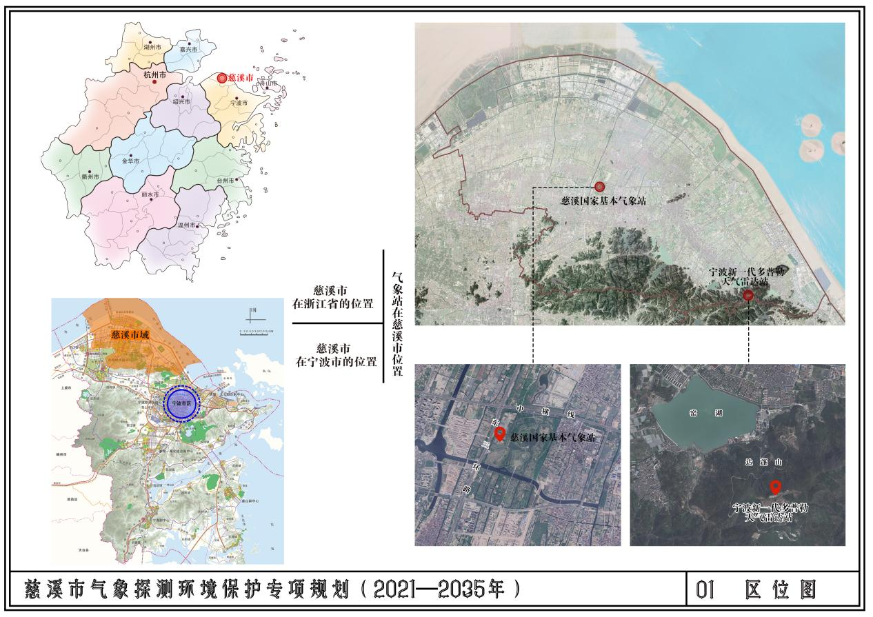
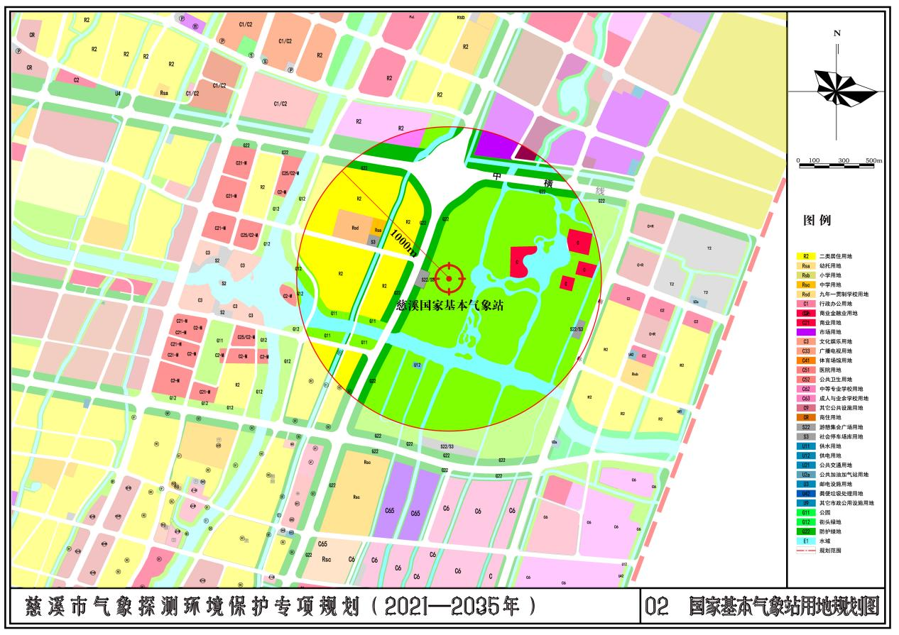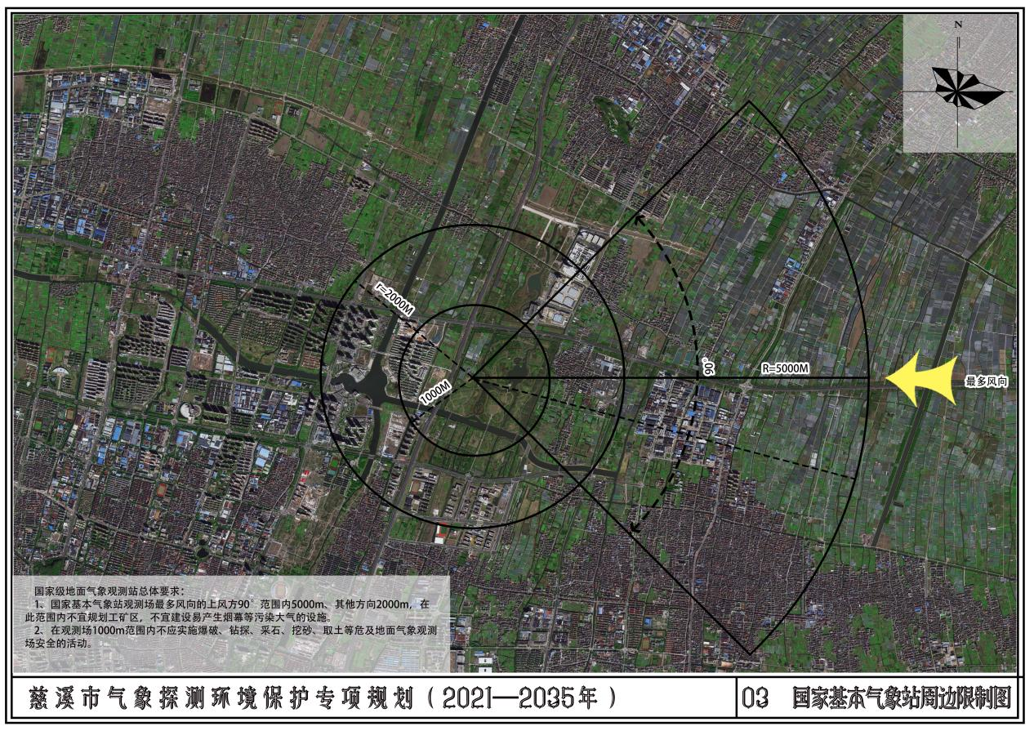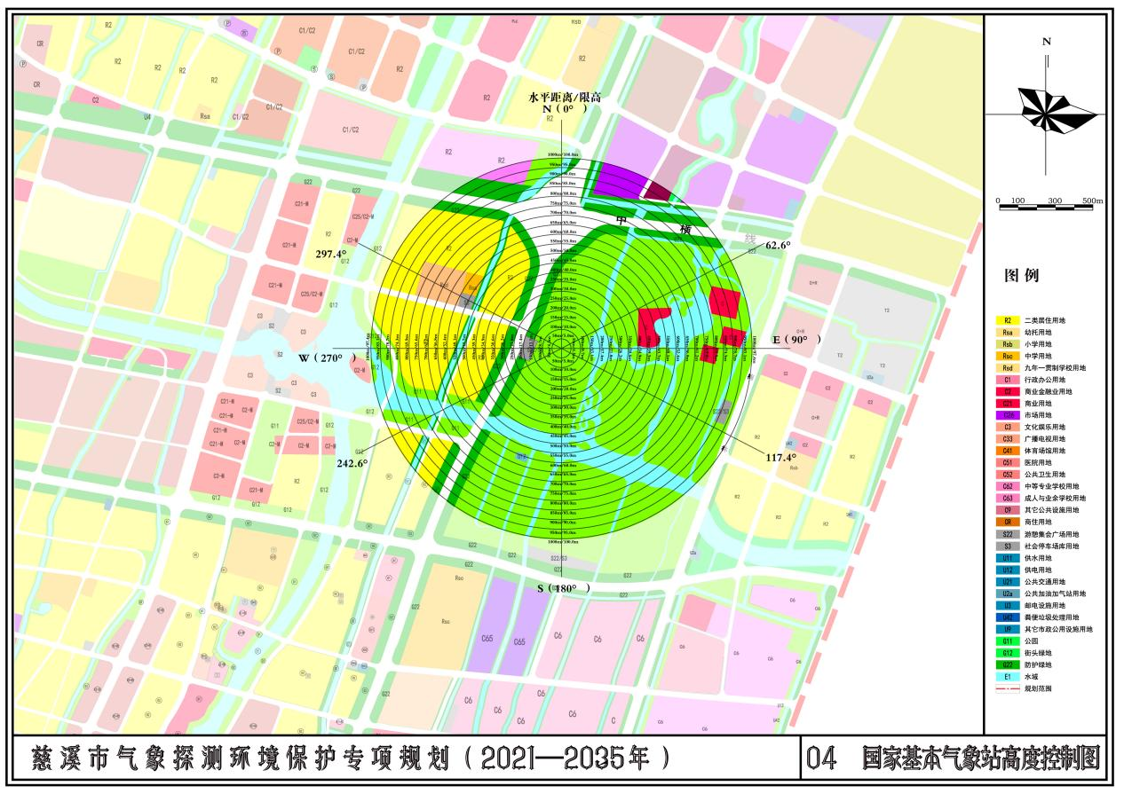
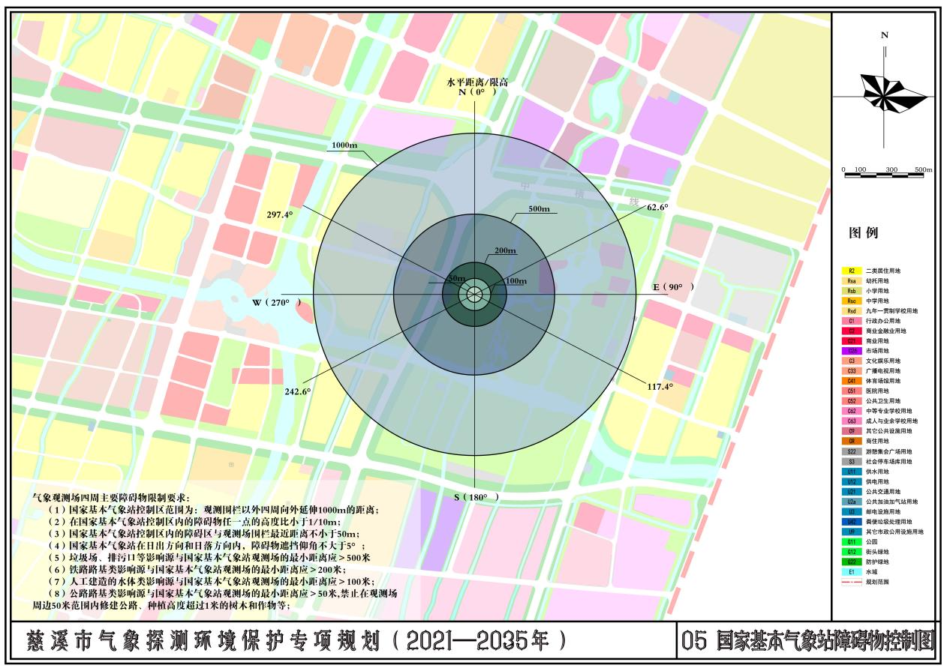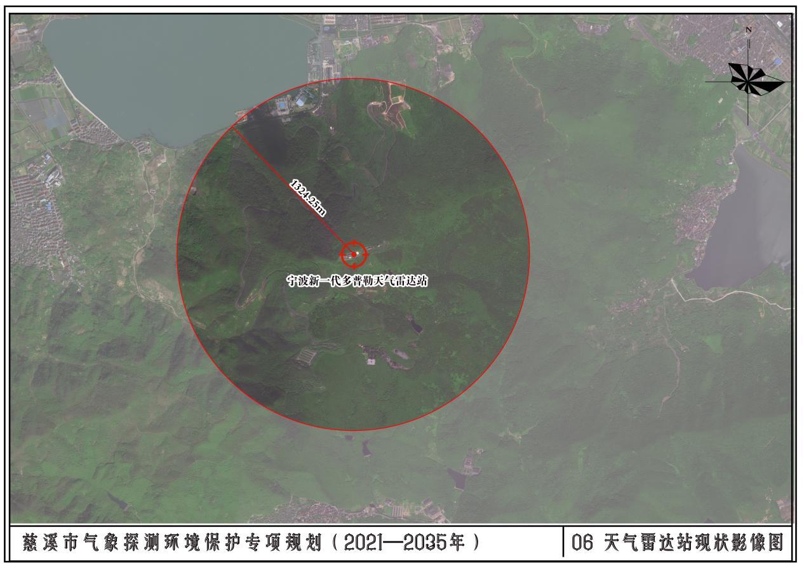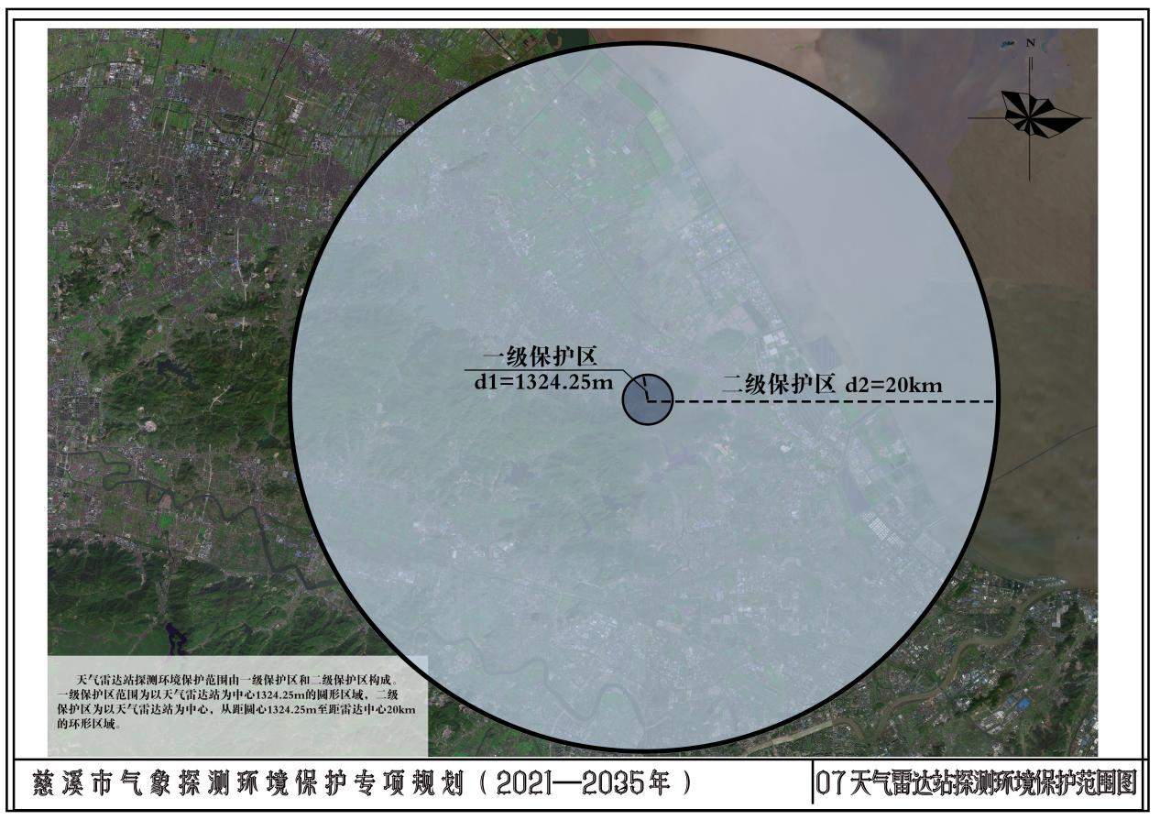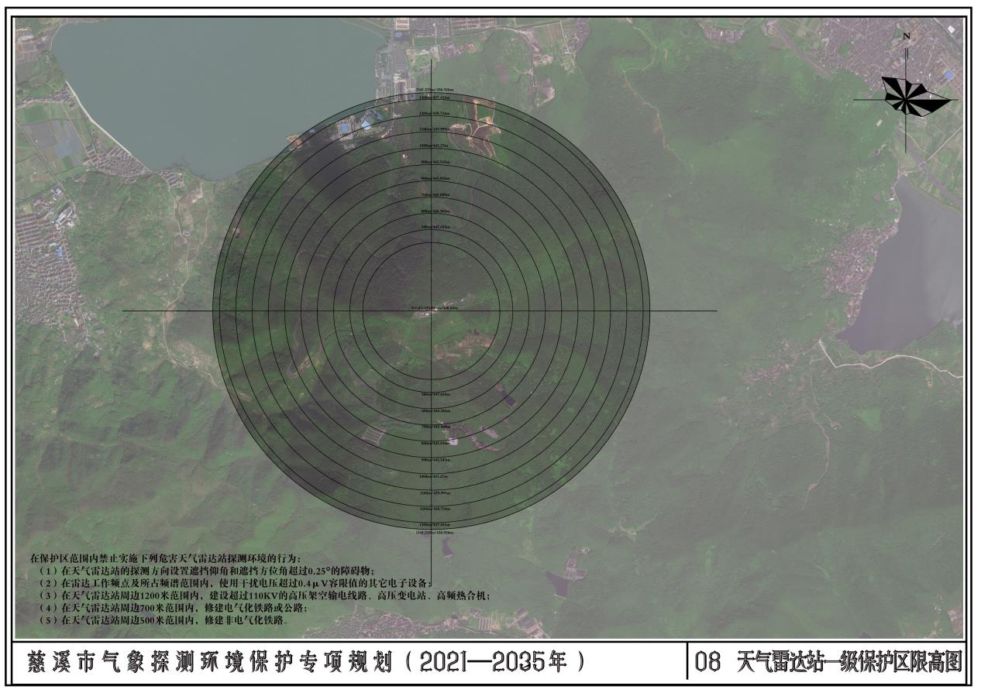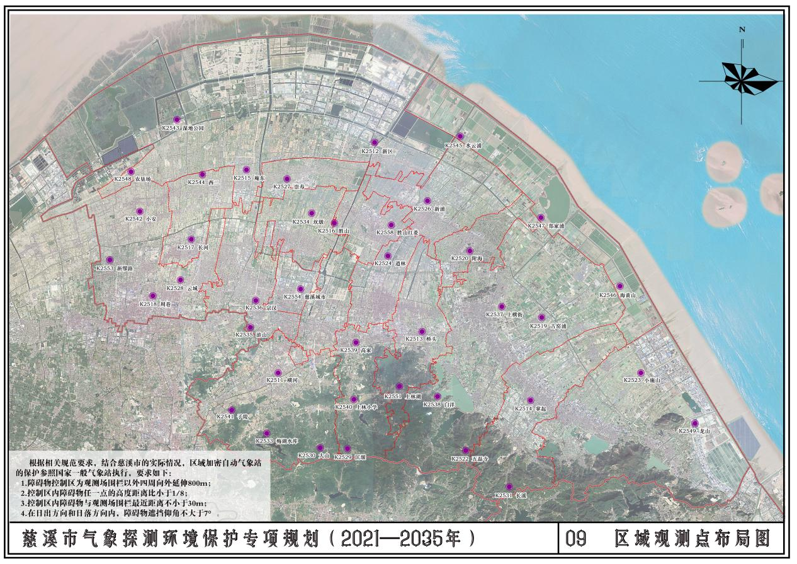

慈溪市气象局
2021年11月12日

